Все мы – педагоги, родители – пытаемся ответить на вопрос: «Как обеспечить безопасность и здоровый образ жизни нашим детям?» Ребенок попадает в различные жизненные ситуации, в которых он может просто растеряться.

В МДОУ «Детский сад № 86(2 корпус)» есть прекрасная возможность знакомить дошкольников с основами безопасной жизни. На базе ДОУ основан Центр «Дорожного движения», в котором дети познают «Школу дорожных наук».

Накануне ЛОК педагоги Ивонина Зоя Валерьевна и Бородуля Наталья Николаевна провели с детьми познавательное занятие «Азбука пешехода».

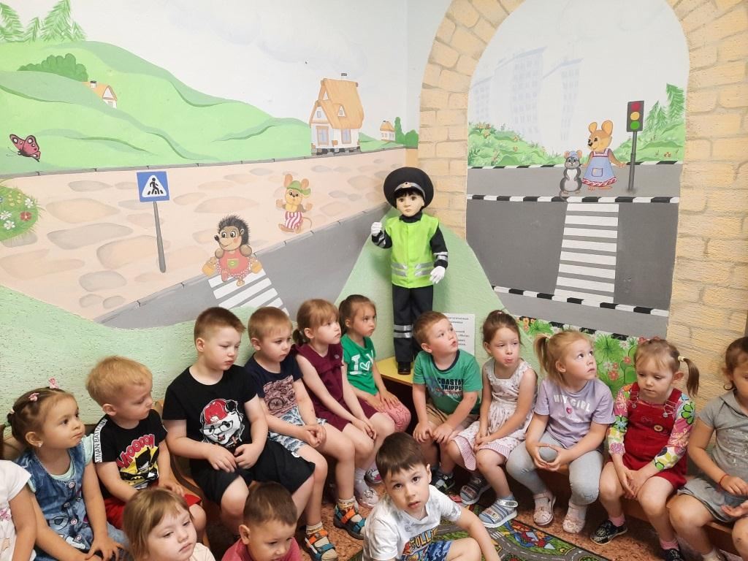

**Дети отвечали на вопросы,**

**что они знают о ПДД**

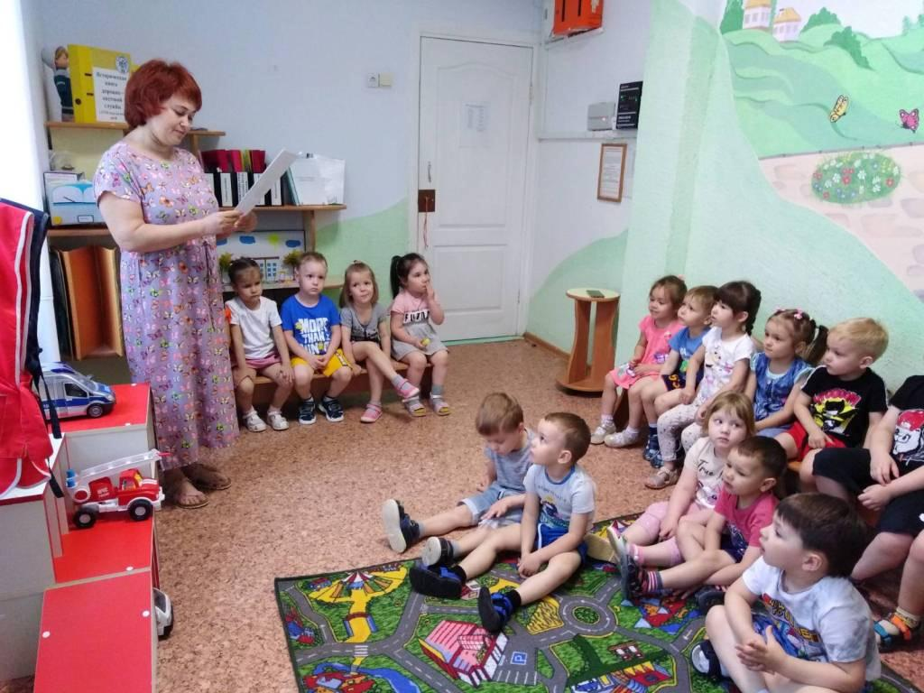

**Слушали сказку «Подарок от зебры»**

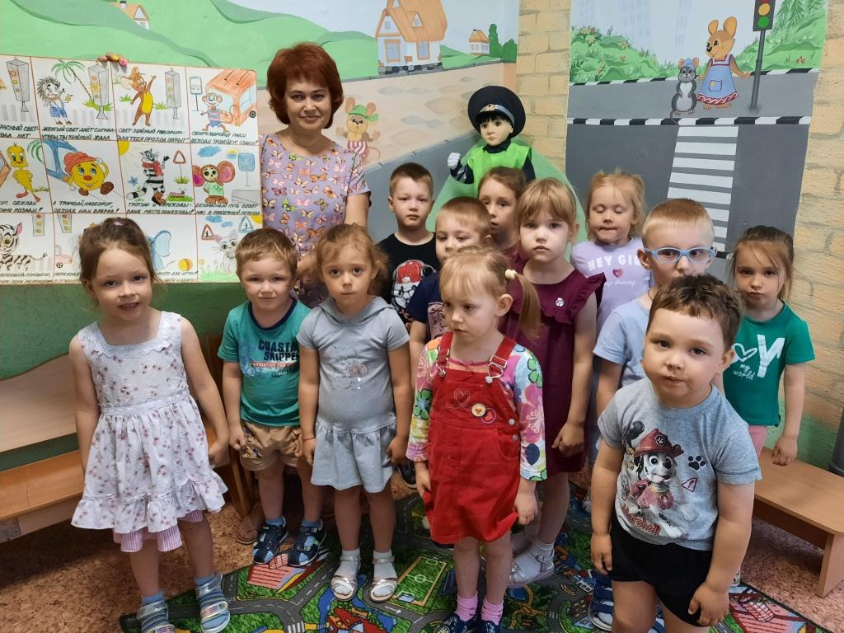

**Рассмотрели ситуации**

**«Мультяшки о**

**дорожных знаках»**

**Игра «Красный, желтый, зеленый»**

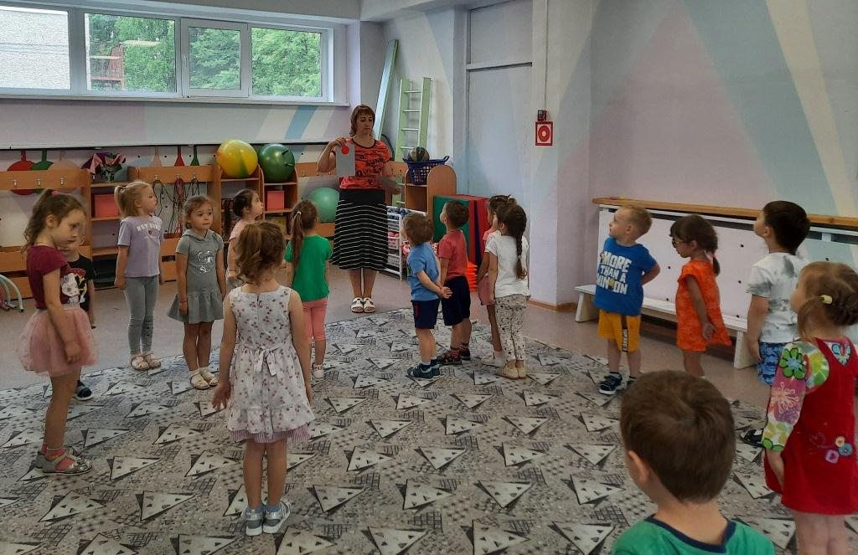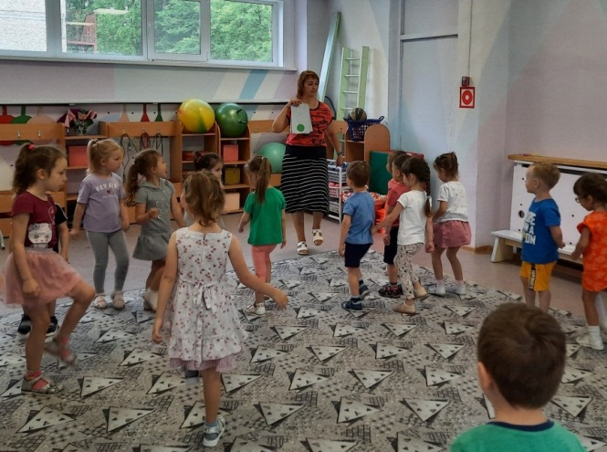

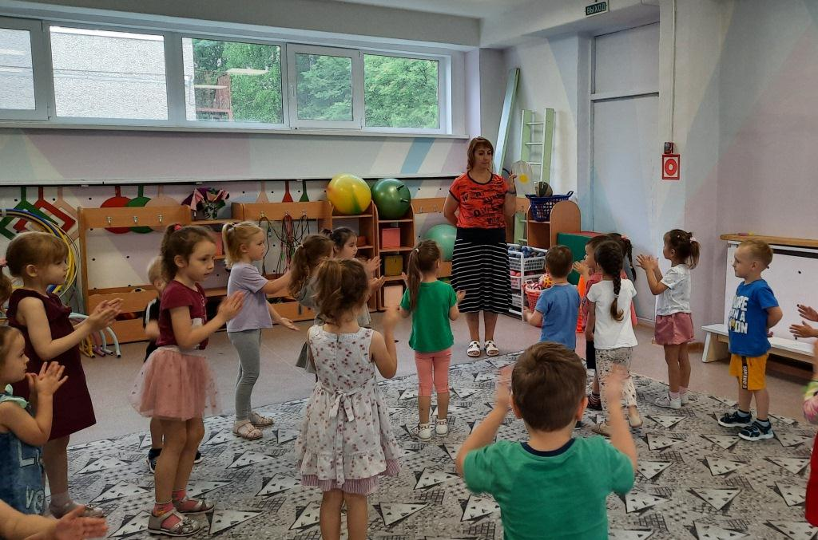

**Поиграли в игру «Это я, это я, это все мои друзья»**

